MED EKO SERVIS d.o.o.

PLAN POSLOVANJA
ZA 2025. GODINU

Pomer, prosinac 2024.

Pomer, 12.12.2024.

SADRŽAJ

1. Uvodna razmatranja ……….………………………..………………….3

2. Temeljni podaci Društva ……………...…………………………………….5

3. Misija, vizija i ciljevi Društva …………………………………………...….….6

4. Plan prihoda po poslovnim jedinicama……………………………..…….......7

5. Plan rashoda po poslovnim jedinicama……………………………..….……..9

6. Terminski financijski plan………………………………………………….…11

7. Politika zapošljavanja u 2025. godini…………………………………………12

8. Plan investicija u 2025. godini…………………………………………….…..14

9. Zaključak…………………………………………………………………...….16

Privitak 1: financijski plan poslovanja za 2025. godinu
Privitak 2: projekcija financijskog plana za razdoblje 2025.-2028.

1. UVODNA RAZMATRANJA

Osvrt na poslovanje u 2024. godini

Poslovanje u 2024. godini obilježeno je nizom okolnosti koje se prilikom izrade plana za 2024. godinu nisu mogle predvidjeti, a u konačnici imaju značajan utjecaj na ostvarene prihode i rashode društva.
Zbog lošeg početka turističke sezone Društvo nije uspjelo ostvariti planirane prihode od odvoza otpada, a koji se u velikom dijelu oslanjaju na sezonski porast prihoda od korisnika iz turističkog sektora. Osobito su podbacili prihodi od najvećeg korisnika iz turističkog sektora AHG d.d. od kojih je u 2024. godini ostvaren prihod za 77.500 €, tj. 13,6% manji nego u 2023. godini. Očekuje se da će djelatnost odvoza otpada završiti 2024. godinu sa prihodom znatno manjim od prvobitno planiranog.
S druge strane, u ljeto 2024. odlukom Skupštine Društva značajno su povećane osnovice za isplatu plaće, za cca. 30%, što će imati utjecaja na konačni financijski rezultat društva. Ukupni troškovi zaposlenih će biti cca 56.000 € (4%) veći nego što je planirano.
Krajem godine dijelu zaposlenih povećan je koeficijent složenosti poslova, što će utjecati na povećanje troškova plaća u 2025. godini.
Kvarovi na vozilima su također doprinijeli rastu troškova vanjskih usluga izvan planiranih okvira.
Sukladno navedenom prema privremenim financijskim izvješćima (zaključno za listopad 2024.g.) očekuje se rast prihoda za 11,69 % i povećanje troškova za 23,21 % u odnosu na 2023.g.

Društvo je problem tekuće likvidnosti riješilo kroz financijske pozajmice osnivača.

Tijekom 2024. godine nije bilo promjene cijene javne usluge odvoza miješanog komunalnog otpada.
Sa danom 01.03.2024. stupili su na snagu novi cjenik zaprimanja otpada u reciklažnom dvorištu i cjenik ostalih usluga. Cijene usluga iz tih cjenika su usklađene sa troškovima zbrinjavanja svih vrsta otpada koje društvo zaprima.

Početkom 2024. godine promijenjen je način prikupljanja otpadnog stakla, tako da se umjesto sakupljanja „od vrata do vrata“ jednom mjesečno staklo prikuplja u spremnicima na javnim površinama.

Tijekom godine se u naselju Pomer provodio pilot projekt sakupljanja biorazgradivog otpada (smeđe kante) od kućanstva na kućnom pragu, a rezultati projekta dali su smjernice za daljnje inicijative u cilju smanjenja udjela bio otpada u miješanom komunalnom otpadu.

Tokom svibnja pripremljeni su i podijeljeni informativni letci o obavezi i mogućnostima prikupljanja biorazgradivog otpada iz kuhinja i kantina svim pravnim subjektima Općine Medulin.

Društvo je sezonu 2024. dočekalo sa čak 3 nova komunalna vozila koja su financirana putem kredita poslovnih banaka, na način da se glavnica kredita financira kroz kapitalnu pomoć osnivača, a PDV na vozila i kamate na rate kredita iz redovnog poslovanja.
Provedeni su postupci nabave i krajem lipnja su nam isporučena 2 komunalna vozila:
- komunalno vozilo za prikupljanje i prijevoz otpada zapremine 16 m3 vrijednosti 243.520 €
- komunalno vozilo za prikupljanje i prijevoz otpada zapremine 8 m3 vrijednosti 123.500 €.
Početkom srpnja isporučeno nam je specijalno komunalno vozilo sa izmjenjivom nadogradnjom vrijednosti 444.800 €. Postupak nabave za ovo vozilo proveden je u 2023. godini.

S početkom 2024. godine prešli smo na digitalno uredsko poslovanje.
Na web stranici društva aktiviran je korisnički portal putem kojeg korisnici naših usluga mogu zaprimati račune i naručivati usluge iz djelokruga poslovanja društva.
Sredinom 2024. godine aktivirali smo nadograđeni GIS sustav sa ciljem pronalaska svih kućnih brojeva na području Općine Medulin koji nemaju pripadajućeg korisnika iz popisa evidentiranih korisnika Med eko servisa.

Plan za 2025. godinu izrađuje se na temelju podataka o poslovanju za razdoblje 01.01.-31.10.2024., pa se očekuje da će u velikoj mjeri realno prikazati poslovanje u narednoj godini.

Kakvu poslovnu situaciju očekujemo u 2025. godini?

U 2025. godini društvo će osobitu pozornost morati obratiti na održavanje likvidnosti, kako bi bilo u mogućnosti redovito izvršavati financijske obaveze.
Očekuje nas cijeli niz poslovnih izazova: planira se preuzimanje poslova održavanje oborinske odvodnje na području Općine Medulin, samostalno održavanje većeg dijela sustava zalijevanja zelenih površina, pojačani angažman na održavanju dječjih igrališta i sportskih terena.
Vezano uz odvoz otpada, uvodi se prikupljanje otpadnih pelena po sistemu „od vrata do vrata“ a uz odvoz miješanog komunalnog otpada će se tokom godine postepeno uvesti i smeđa kanta za odvoz bio otpada (prvenstveno otpad od hrane).
Planira se izmjena režima odvoza miješanog komunalnog odvoza u naseljima, a o svemu će se korisnici na vrijeme informirati kroz štampane materijale (kalendar odvoza otpada), preko naše web stranice i obavijesti na radijskom eteru.

Obzirom da je u ukupnoj masi planiranih troškova udio troška zbrinjavanja otpada 21%, društvo je osobito osjetljivo na daljnji porast cijena zbrinjavanja, posebice na eventualni porast cijena usluga ŽCGO Kaštijun.

Tijekom 2025. godine planira se na reciklažnom dvorištu Kamik uvođenje usluge preuzimanja ambalažnog otpada i isplate povratne naknade, sukladno čl. 104.st.5 Zakona o gospodarenju otpadom i pratećim podzakonskim aktima.

Kao i ranijih godina, u ljetnim mjesecima se zbog povećanog obima posla na odvozu otpada planira zaposliti dodatnih 6 djelatnika na određeno vrijeme, te 1 djelatnik na održavanju javnih površina na neodređeno vrijeme.

U 2025. godini planira se nabava 2 nova komunalna vozila i to:
-cestovna čistilica 5 m3 s opremom, vrijednosti oko 207.000 €. Vozilo će se financirati putem
financijskog leasinga na rok otplate od 60 mjeseci.
-kombi s podiznom hidrauličnom rampom, vrijednosti oko 55.000 €. Vozilo će se financirati jednokratnom otplatom iz kapitalne pomoći osnivača.

Ostala ulaganja tijekom godine će se odnositi na nabavku kanti za miješani komunalni otpad različitog volumena u ukupnoj vrijednosti 47.500 €, i nabavku novih otpadomjera za postojeće polupodzemne spremnike za miješani komunalni otpad u vrijednosti 31.000 €.

Obzirom na brojne vanjske okolnosti koji će imati veliki utjecaj na poslovanje MED EKO SERVISA, a koje u ovom trenutku nije moguće u potpunosti predvidjeti, biti će potrebno donositi izmjene i dopune ovog plana.

Koje mjere planiramo poduzeti?

Jačanje komunikacije sa korisnicima usluga:
-edukacija korisnika o pravilnom razdvajanju otpada
-razvijanje partnerskog odnosa u procesu odgovornog upravljanja otpadom

Održavanje financijske stabilnosti:
Ovo je stalna mjera, koja se provodi putem mnogobrojnih aktivnosti:
- pravovremenim fakturiranjem izvršenih usluga
- stalnim ažuriranjem baza korisnika
- poduzimanjem svih raspoloživih mjera naplate
- racionalizacijom i stalnom kontrolom troškova u svim segmentima poslovanja

Kontinuirana edukacija zaposlenika:
Svaki zaposlenik mora biti upoznat sa mjerama i načinima najefikasnijeg izvršavanja povjerenih mu radnih zadataka, mjerama zaštite na radu, te motiviran da stečena znanja stalno usavršava i neprestano primjenjuje u svakodnevnom radu.

2. TEMELJNI PODACI DRUŠTVA

Društvo MED EKO SERVIS d.o.o. osnovano je Izjavom o osnivanju društva s ograničenom odgovornošću dana 24.04.2013. godine.

Osnivači / članovi Društva:
Općina Medulin (100%)

Temeljni kapital iznosi 183.011,48 €

Na dan 25.11.2024. Nadzorni odbor društva Med eko servis d.o.o. čine:
Mato Topić, predsjednik nadzornog odbora
Vjekoslav Ladavac, zamjenik predsjednika
Zoran Lorenzin, član
Pero Medić, član
Valter Terlević, član

Osobe ovlaštene za zastupanje:
- Saša Pola - član uprave, imenovan odlukom od 19.12.2023. na razdoblje od 4 godine
- zastupa društvo samostalno i pojedinačno

3. MISIJA, VIZIJA I CILJEVI DRUŠTVA

3.1. MISIJA
Misija MED EKO SERVIS-a d.o.o. je da u zakonskim okvirima, u suradnji s osnivačem i
u djelokrugu prenesenih ovlasti za obavljanje komunalnih djelatnosti, osigura učinkovito i
kvalitetno obavljanje komunalnih usluga za sve svoje korisnike.
Društvo će u svom djelovanju osobito poštovati principe zaštite okoliša, javni interes
zajednice u kojoj djeluje, kontinuirano raditi na edukaciji zaposlenih i šire javnosti,
vodeći stalnu brigu o zadovoljstvu svojih radnika, kao i korisnika usluga.

3.2. VIZIJA
Uz poštivanje ekoloških principa i zadovoljstva svojih korisnika, naša vizija je osigurati
dostupnost i ekonomsku prihvatljivost svih komunalnih usluga koje nudimo.
U tu svrhu ćemo kontinuirano raditi na unapređenju postupanja sa neopasnim i komunalnim otpadom i podizanju kvalitete rada na održavanju, uređenju i čišćenju javnih površina, zelenih i cvjetnih površina, kupališta, lučica, groblja, i svih ostalih javnih površina i objekata o kojima skrbimo.
Želimo doprinijeti podizanju nivoa ukupne uređenosti naše općine, zaštiti krajobrazne baštine i tradicionalnog mediteranskog krajolika, poštujući pri tome načela ekonomičnosti, racionalnosti i svrsishodnosti.

3.3. CILJEVI
Ciljevi predstavljaju krajnje točke kojima je usmjereno naše poslovanje. Trajni cilj je
organizirati rad Društva na način da optimalno upravljamo svim segmentima poslovanja.
To ćemo postići aktivnim praćenjem poslovanja, analizom uočenih slabosti i temeljem toga donošenjem strateških ciljeva za svaku poslovnu godinu.
Naši ciljevi u 2025. su:
- postizanje rezultata od 40% odvojeno prikupljenog komunalnog otpada
- stvaranje uspješne organizacijske mreže koja će svim zaposlenima omogućiti ostvarivanje maksimalnih potencijala
- povećanje ukupne efikasnosti poslovanja i reduciranje troškova, osobito u segmentu vanjskih usluga
- jačanje Društva kroz stvaranje vlastite baze podataka najbolje prakse, postojećih procedura i umrežavanje svih raspoloživih znanja i informacija
- unaprjeđenje odnosa i komunikacije sa korisnicima usluga, te jačanje povjerenja korisnika u Društvo

4. PLAN PRIHODA PO POSLOVNIM JEDINICAMA

Med eko servis d.o.o. ostvaruje prihode iz djelatnosti sakupljanja i odvoza otpada, te održavanja komunalne infrastrukture. Neznatni dio prihoda realizira se od knjigovodstvenih i administrativnih usluga za TD Albanež d.o.o. u odjelu općih poslova. Očekuje se da će u 2025. godini prihodi od djelatnosti odvoza otpada iznositi oko 2.375.300 €, što čini 55,33% ukupno planiranih prihoda društva, a prihodi iz djelatnosti održavanja komunalne infrastrukture 1.900.200 €, tj. 44,27% ukupnih planiranih prihoda društva.
Najznačajniji pojedinačni korisnik usluga je Općina Medulin i to u segmentu održavanja komunalne infrastrukture.

U 2025. godini očekuje se ostvarenje prihoda u visini 4.292.690 €.

Iz djelatnosti odvoza otpada i održavanja komunalne infrastrukture planira se ostvariti 99,60% ukupnih prihoda društva, dok se preostalih 0,40% prihoda planira ostvariti od općih poslova.

01 - OPĆI POSLOVI

Očekuje se da će opći poslovi ostvariti prihod od 17.190 €. Najznačajniji prihod općih poslova je od pružanja knjigovodstvenih i administrativnih usluga tvrtki Albanež.
Planiraju se i manji prihodi od odgođenog priznavanja prihoda i ostalog.

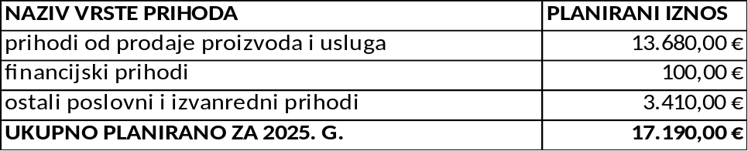

02 - ODRŽAVANJE KOMUNALNE INFRASTRUKTURE

Ova grupa prihoda za 2025. godinu planirana je u visini 1.900.200 €, a odnosi se na realizaciju programa održavanja komunalne infrastrukture u dijelu koji se odnosi na održavanje sustava oborinske odvodnje, čišćenje javnih površina, čišćenje kupališta i lučica, čišćenje i održavanje zelenih površina, održavanje Vižule, te novogodišnje uređenje i postavljanje zastava. U stavku je uključeno tekuće i investicijskog održavanje groblja, investicijsko uređenje plaža, održavanje igrališta, fitness sprava te upravljanje i održavanje sportskih terena.

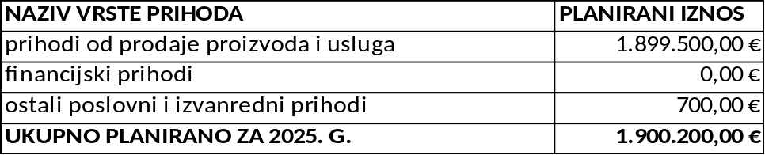

03 - SAKUPLJANJE I ODVOZ OTPADA

U 2025. godini očekuje prihod od sakupljanja i odvoza otpada u visini 2.375.300 €.

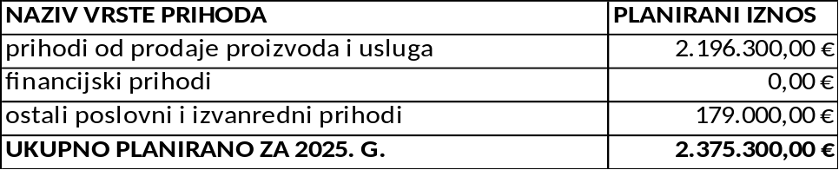

Prihodi od sakupljanja i odvoza otpada ostvaruju se od dvije grupe korisnika: fizičkih osoba (korisnici – kućanstva) i ostalih korisnika (korisnici -ne kućanstva), za koje se otpad odvozi prema redovnom kalendaru odvoza i po pozivu (ovu uslugu uglavnom koriste veliki korisnici ne kućanstva tijekom turističke sezone).
Ostali poslovni i izvanredni prihodi sastoje se od odgođenog priznavanja prihoda, zatim prihoda od naknade šteta, te ostalih prihoda.

- PLAN RASHODA PO POSLOVNIM JEDINICAMA

U 2025. godini planiraju se ukupni rashodi u visini 4.291.176 €. Najveći dio rashoda, kao i prihoda, otpada na poslovnu jedinicu sakupljanja i odvoza otpada – 56,46%, zatim na održavanje komunalne infrastrukture – 34,39%, dok rashodi općih poslova čine 9,15%. ukupnih rashoda društva, jer sadržavaju troškove rada svih općih i zajedničkih službi i uprave.

01 - OPĆI POSLOVI

Troškovi općih poslova obuhvaćaju rad svih zajedničkih službi koje vrše poslove prodaje, nabave, naplate, knjigovodstva, komunikacije sa kupcima i slično.
Troškovi uprave, te svih djelatnika koji nisu izravno zaposleni na izvršavanju poslova samo jedne djelatnosti iskazani su u ovoj poslovnoj jedinici.
Isto tako, u ovoj grupi su iskazani troškovi korištenja i održavanja poslovnih prostora, revizije i intelektualnih usluga za poduzeće Med eko servis.
Opći poslovi se iskazuju zasebno temeljem preporuka državne revizije, kako bi se točno mogli odrediti izravni troškovi pojedinih djelatnosti.

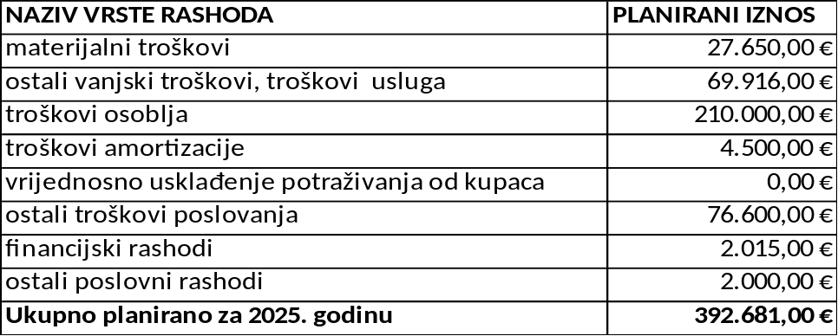

02 – ODRŽAVANJE KOMUNALNE INFRASTRUKTURE

U ovoj poslovnoj jedinici većinu planiranih rashoda čine troškovi osoblja – 45,40% i ostali vanjski troškovi -43,23%.
Većina planiranih troškova vanjskih usluga ove poslovne jedinice odnosi se na razne usluge održavanja zelenih i cvjetnih površina, kupališta i lučica, te novogodišnje uređenje naselja u sklopu realizacije programa održavanja komunalne infrastrukture.
Veliki dio vanjskih troškova odnosi se i na dobavljače materijala (obluci i pijesak) za održavanje plaža na području Općine Medulin, te na realizaciju poslova na pripremi naselja za turističku sezonu koji se dogovaraju u suradnji sa TZOM i Općinom.
Planiraju se i značajni troškovi osoblja, budući da se veliki dio poslova obavlja vlastitim resursima.

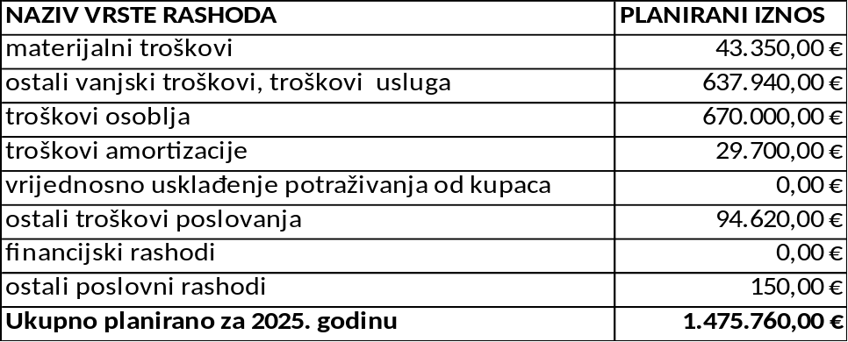

03 – SAKUPLJANJE I ODVOZ OTPADA

U ovoj poslovnoj jedinici ostvaruju se najveći prihodi i najveći rashodi, a također je u njoj i najveći broj zaposlenih djelatnika.
Od troškova su, uz planirane troškove osoblja od 800.000 €, osobito značajni vanjski troškovi usluga u iznosu od 1.055.550 €, od čega se za zbrinjavanje otpada planira čak 900.000 €.

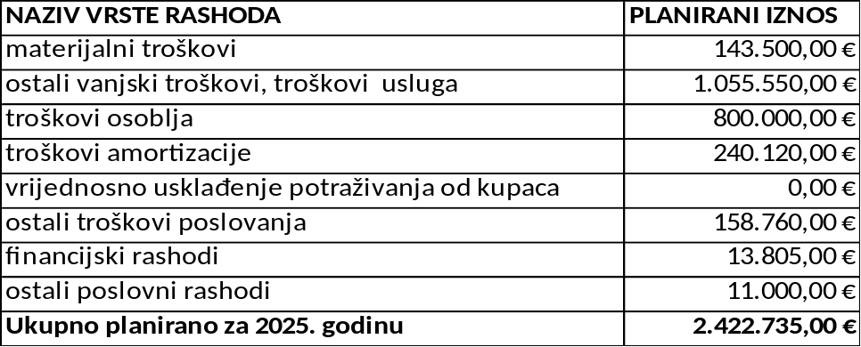

- TERMINSKI FINANCIJSKI PLAN

U nastavku su tablice terminskih financijskih planova na nivou poduzeća, te za svaku poslovnu jedinicu posebno.
Planira se ukupan prihod u visini 4.292.690 €, ukupan rashod u visini 4.291.176 €, te pozitivan financijski rezultat u visini 1.514 €.
Plan je izrađen na temelju podataka o poslovanju poduzeća u razdoblju 01.01-31.10.2024. godine.
Tijekom godine ćemo provoditi usklađivanje plana sa stvarnom situacijom utvrđenom u poslovanju.

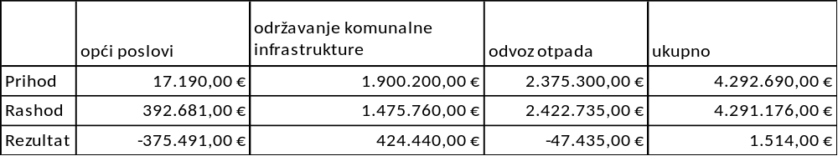

Plan novčanog toka
U 2025. godini očekuje se minimalan pozitivni rezultat, pa društvo treba obratiti osobitu pozornost na ostvarivanje likvidnosti dovoljne za podmirivanje financijskih obaveza za leasinge i kredite, te za račune iz tekućeg poslovanja. Ako iz plana izuzmemo odgođeno priznavanje prihoda i trošak amortizacije, možemo sučeliti očekivane prilive i odljeve. Prilivi su izračunati uz pretpostavku da će se prihodi od općih poslova, održavanja komunalne infrastrukture naplatiti u cijelosti, a prihodi od odvoza otpada u visini od 95%, što je temeljem podataka o uspješnosti naplate realna pretpostavka.

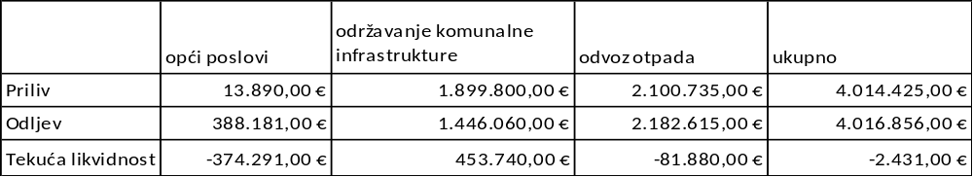

7. POLITIKA ZAPOŠLJAVANJA U 2025. GODINI

MED EKO SERVIS d.o.o. će završiti poslovnu 2024. godinu sa ukupno 63 zaposlenih.
Tokom godine planira se zapošljavanje novih djelatnika, ovisno o potrebama društva radi povećanog opsega posla u ljetnoj sezoni i preuzimanja dodatnih poslova na održavanju javnih zelenih površina.
Planiramo da će ukupan broj zaposlenih na dan 31.12.2025. godine biti 64 osobe.
Detaljna razrada dana je u tablici u nastavku:

PLAN RADNIH MJESTA I ZAPOSLENIH ZA 2025. GODINU
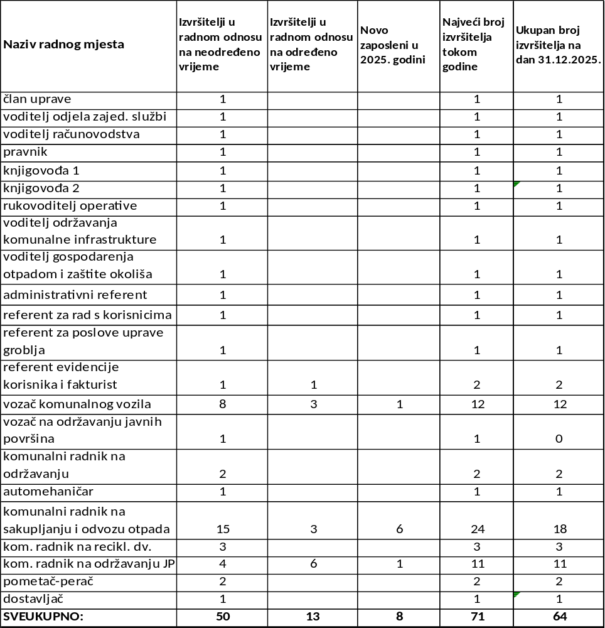

Politika zapošljavanja Društva temelji se na slijedećem:
- Zadržavanje postojećeg broja zaposlenih
- Nova radna mjesta će se otvarati isključivo radi zakonskih uvjeta i odredbi ili zbog povećanja obima posla kada se isti ne može zamijeniti automatizacijom ili strojnim radom ili postojećim radno-organizacijskim kapacitetima
- Nova zapošljavanja vrišti će se isključivo radi zamjene radnika na bolovanju, zbog odlaska u mirovinu, fluktuacije radne snage, sezonskog povećanja obima posla ili preuzimanja novih poslova na komercijalnoj osnovi

U 2025. godini planira se:
- Tijekom godine, ovisno o potrebama će se zaposliti do 6 sezonskih radnika na sakupljanju i prijevozu otpada, s tim da će dužina trajanja ugovora ovisiti o potrebama društva
- Tijekom godine zaposliti 1 radnika na održavanju javnih površina na neodređeno vrijeme
- Tijekom godine ugasiti radno mjesto „vozač na održavanju javnih površina“ i djelatnika sa tog radnog mjesta zaposliti na radnom mjestu „vozač komunalnog vozila“

Osnovne smjernice zaštite na radu

Kao i u dosadašnjem poslovanju, zaštiti na radu pridavat će se posebna pažnja, kroz sustavno praćenje i kontrolu svih radnih procesa, mjesta rada te oruđa i alata u upotrebi.
Sustavno i planski provode se kontrolni zdravstveni pregledi svih zaposlenih radnika društva, periodičko atestiranje mehaniziranih alata, uređaja i strojeva u uporabi, te mikroklimatskih uvjeta rada.
U skladu sa zakonskim propisima, Društvo je sklopilo ugovor o poslovima zaštite na radu sa ovlaštenim trgovačkim društvom, te ima osposobljenog jednog zaposlenika za poslove stručnjaka zaštite na radu.
.

Plan stručnog usavršavanja zaposlenih

U 2025. godini će se prema potrebi vršiti edukacija zaposlenih o radu na siguran način za radna mjesta sa posebnim uvjetima rada.
Zaposlenici koji rade na računovodstvenim i knjigovodstvenim poslovima prate promjene zakonskih propisa sa njihovog područja rada, te prema potrebi prolaze edukacije. Dodatni izvor informacija čine i stručni časopisi koji su im na raspolaganju.
Zaposlenici koji rade na poslovima javne nabave prolaze edukacije prema programu usavršavanja radi zadržavanja certifikata, te osobito u slučaju izmjene zakonske regulative sa tog područja.
Kao i u protekloj godini, značajan naglasak će se u 2025. godini dati na edukaciju oko korištenja digitalnog uredskog poslovanja, što će uključiti veći broj zaposlenika, koji tokom rada barataju ulaznom dokumentacijom, ili kreiraju vlastite predmete.
Planira se i nastavak edukacije korisnika usluga odvoza otpada na našem području koja se vrši putem pisanih materijala i skupova građana u suradnji sa vanjskim stručnim suradnicima vezano uz pravilno odvajanje otpada.

8. PLAN INVESTICIJA U 2025. GODINI

U 2025. godini planira se nabava 2 nova komunalna vozila i to:
-cestovna čistilica 5 m3 s opremom, vrijednosti oko 207.000 €. Vozilo će se financirati putem
financijskog leasinga na rok otplate od 60 mjeseci.
-kombi s podiznom hidrauličnom rampom, vrijednosti oko 55.000 €. Vozilo će se financirati jednokratnom otplatom iz kapitalne pomoći osnivača.

Ostala ulaganja tijekom godine će se odnositi na nabavku kanti za miješani komunalni otpad različitog volumena u ukupnoj vrijednosti 47.500 €, i nabavku novih otpadomjera za postojeće polupodzemne spremnike za miješani komunalni otpad u vrijednosti 31.000 €.

Iz vlastitih sredstava nastavlja se otplata ugovorenih obaveza po kreditu za poslovni prostor na Kamiku te ugovoru o financijskom leasingu za komunalno vozilo.

U 2025. godini iz sredstava kapitalne pomoći Općine Medulin nastavlja se otplata financijskog leasinga za komunalno vozilo 8 m3 u visini 11.470 €, kao i kredita za vozila 8 m3, 16 m3 i komunalno vozilo sa izmjenjivom nadogradnjom u ukupnoj vrijednosti 178.870 €.

Planirani iznosi kapitalnih pomoći i sufinanciranja od strane Općine Medulin u 2025. godini (346.640 €):
- komunalno vozilo za sakupljanje i prijevoz otpada zapremine
min. 15,5 m3 (rate kredita za 2025.g.) 48.710,00 €
- komunalno vozilo za sakupljanje i prijevoz otpada zapremine
min. 8 m3 – novo (rate kredita za 2025.g.) 41.200,00 €
- Komunalno vozilo kamion 8 m3 (rate leasinga za 2025.g.) 11.470,00 €
- Specijalno komunalno vozilo s izmjenjivom nadogradnjom
(rate kredita za 2025.g.) 88.960,00 €
- Kante za miješani komunalni otpad 47.500,00 €
- Otpadomjeri za ugradnju u polupodzemne spremnike 31.000,00 €
- Cestovna čistilica 5 m3 s opremom (rate leasinga za 2025. g.) 22.800,00 €
- Kombi s podiznom hidrauličkom rampom 55.000,00 €

Vlastita sredstva MED EKO SERVIS d.o.o. (43.842 €):
- rate leasinga za Iveco ML150E28 18.812,00 €
- rate kredita za poslovni prostor 25.030,00 €

Plan zaduživanja i otplata

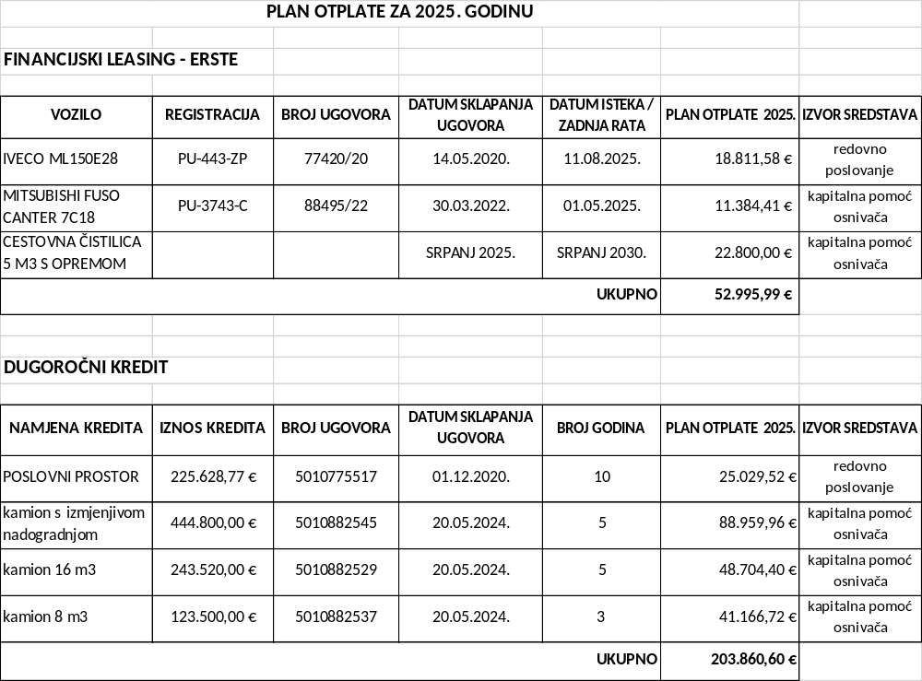

Tablica sadrži plan otplate postojećih obaveza koje se nastavljaju otplaćivati u 2025. godini, te procjenu planiranih novih zaduženja koja bi trebala nastati u 2025. godini.

9. ZAKLJUČAK

Poslovno okruženje u kojem društvo djeluje je vrlo kompleksno. Izgledni rast cijena zbrinjavanja otpada, problemi s nedostatkom radne snage, porast troškova rada, materijala i održavanja vozila utjecati će na otvaranje niza izazova u operativnom i financijskom poslovanju društva.

U 2025. godini naglasak u poslovanju biti će na racionalizaciji u svim segmentima i pronalaženju unutarnjih rezervi društva kako bi se poslovni procesi odvijali bez zastoja, bez nepotrebnih troškova i na zadovoljstvo korisnika naših usluga.

U novu poslovnu godinu društvo ulazi financijski stabilno i organizacijski uređeno, tako da postoje svi preduvjeti za prevladavanje poteškoća s kojima bismo se tokom godine mogli suočiti.

U segmentu održavanja komunalne infrastrukture planira se veći dio održavanja javnih i zelenih površina te sustava navodnjavanja odraditi vlastitim kadrovima, uz što manje oslanjanje na vanjske usluge.

U području sakupljanja i odvoza otpada nastaviti će se i nadograditi postojeći sustava prikupljanja otpada „od vrata do vrata“, i to uvođenjem smeđe kante za bio otpad korisnica „kućanstvo“ s naglaskom na otpad od hrane. Nadogradnja sustava započinje u naselju Pomer te će se po ostvarivanju preduvjeta širiti i na druga naselja unutar Općine. Početkom 2025. godine kreće se sa prikupljanjem otpadnih pelena od korisnika „principom od vrata do vrata“.

Prateći sveobuhvatnu digitalizaciju poslovanja, društvo će nastaviti koristiti i nadograđivati digitalnu platformu putem koje će korisnicima biti dostavljani elektronski računi, a koja će postati nova platforma komunikacije i razmjene informacija s korisnicima. Također, društvo će razvijati aktiviranu nadogradnju GIS sustava kako za svoje potrebe evidentiranja novih korisnika tako i za korisničke potrebe.

Smatramo da ćemo primjenom navedenih mjera omogućiti daljnji rast i razvoj društva, te kvalitetno i učinkovito ispuniti zadaću koju su nam Osnivač i lokalna zajednica povjerili.

MED EKO SERVIS d.o.o.
Član Uprave
Saša Pola

